МУНИЦИПАЛЬНОЕ ОБРАЗОВАНИЕ
«НОВОДЕВЯТКИНСКОЕ СЕЛЬСКОЕ ПОСЕЛЕНИЕ»
ВСЕВОЛОЖСКОГО МУНИЦИПАЛЬНОГО РАЙОНА
ЛЕНИНГРАДСКОЙ ОБЛАСТИ
____________________________________________________________________________
188661, Ленинградская область, Всеволожский район, дер. Новое Девяткино, ул.Школьная, д.2, пом.13-Н,(812)6799150, (81370) 65-684

АДМИНИСТРАЦИЯ

12.12.2023 №416/01-04

Об утверждении Перечня муниципального имущества МО «Новодевяткинское сельское поселение», свободного от прав третьих лиц (за исключением имущественных прав субъектов малого и среднего предпринимательства), предназначенного для предоставления его во владение и (или) пользование на долгосрочной основе (в том числе по льготным ставкам арендной платы) субъектам малого и среднего предпринимательства, физическим лицам, применяющим специальный налоговый режим «Налог на профессиональный доход», и организациям, образующим инфраструктуру поддержки субъектов малого и среднего предпринимательства
в новой редакции

В соответствии с Федеральным законом от 24.07.2007 № 209-ФЗ «О развитии малого и среднего предпринимательства в Российской Федерации», Федеральным законом от 22.07.2008 №159-ФЗ « Об особенностях отчуждения недвижимого имущества, находящегося в государственной собственности субъектов Российской Федерации и муниципальной собственности и арендуемого субъектами малого и среднего предпринимательства», Федеральным законом от 06.10.2003 № 131-ФЗ «Об общих принципах организации местного самоуправления в Российской Федерации», Уставом МО «Новодевяткинское сельское поселение», Решением Совета депутатов от 11.04.2017 №17/01-07 «Об утверждении «Положения о порядке формирования, ведения и обязательного опубликования перечня муниципального имущества муниципального образования ««Новодевяткинское сельское поселение», предназначенного для предоставления его во владение и (или) пользование на долгосрочной основе (в том числе по льготным ставкам арендной платы) субъектам малого и среднего предпринимательства и организациям, образующим инфраструктуру поддержки субъектов малого и среднего предпринимательства»

ПОСТАНОВЛЯЮ:

- Утвердить Перечень муниципального имущества муниципального образования «Новодевяткинское сельское поселение», свободного от прав третьих лиц (за исключением имущественных прав субъектов малого и среднего предпринимательства), предназначенного для предоставления его во владение и (или) пользование на долгосрочной основе (в том числе по льготным ставкам арендной платы) субъектам малого и среднего предпринимательства, физическим лицам, применяющим специальный налоговый режим «Налог на профессиональный доход», и организациям, образующим инфраструктуру поддержки субъектов малого и среднего предпринимательства (далее – Перечень), объектами движимого муниципального
имущества МО «Новодевяткинское сельское поселение» согласно приложению к настоящему постановлению.
- Настоящее постановление вступает в законную силу с даты подписания.
- Главному специалисту сектора по правовым вопросам и управлению муниципальным имуществом Е.В.Рязановой внести изменения в реестр муниципального имущества МО «Новодевяткинское сельское поселение».
- Настоящее постановление подлежит размещению на официальном сайте муниципального образования «Новодевяткинское сельское поселение» Всеволожского муниципального района Ленинградской области в сети Интернет - www.novoedevyatkino.ru.
- Контроль исполнения настоящего постановления возложить на заместителя главы администрации по градостроительству, правовым, имущественным и социальным вопросам И.С.Чемия-Адамович.

Глава муниципального образования Д.А. Майоров

Приложение
к Постановлению администрации
муниципального образования «Новодевяткинское сельское поселение»
от 12.12.2023 № 416 /01-04
Перечень муниципального имущества муниципального образования ««Новодевяткинское сельское поселение», свободного от прав третьих лиц (за исключением имущественных прав субъектов малого и среднего предпринимательства), предназначенного для предоставления его во владение и (или) пользование на долгосрочной основе (в том числе по льготным ставкам арендной платы) субъектам малого и среднего предпринимательства, физическим лицам, применяющим специальный налоговый режим «Налог на профессиональный доход», и организациям, образующим инфраструктуру поддержки субъектов малого и среднего предпринимательства

Наименование объекта учета, технические параметры | Марка, модель | Год выпуска | Номер в реестре имущества | Балансовая стоимость, руб. | Адрес (местоположение) объекта | Право  обладатель |  |  | Тип: оборудование, машины, механизмы, установки, транспортные средства, инвентарь, инструменты, иное | Фото объекта
Планшет HTC Flyer Wi-Fi +3G 32Gb /2  *Примечание:в соответствии с рещением совета депутатов от 13.04.2023 №13/01-02 передано по договору безвозмездного пользования движимым имуществом от 21.04.2023 №4/05-05 ИП Васильев Р.Н. ИНН 470314697469 | HTC | 2011 | 001098Д | 13 990,00 | Ленинградская обл., Всеволожский муниципальный район, д.Новое Девяткино,  ул.Школьная, д.2, пом.13Н, 16Н | МО «Новодевяткинское сельское поселение» |  |  | Информационное, компьютерное и телекоммуникационное (икт) оборудование | 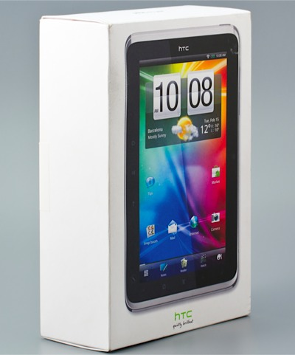
Принтер Kyocera FS-1120D (A4.30 PPM 1200 DPI.32MB  Примечание:в соответствии с рещением совета депутатов от 13.04.2023 №13/01-02 передано по договору безвозмездного пользования движимым имуществом от 21.04.2023 №4/05-05 ИП Васильев Р.Н. ИНН 470314697469 | FS-1120D | 2011 | 000938Д | 6 200,00 | Ленинградская обл., Всеволожский муниципальный район, д.Новое Девяткино,  ул.Школьная, д.2, пом.13Н, 16Н | МО «Новодевяткинское сельское поселение» |  |  | Информационное, компьютерное и телекоммуникационное (икт) оборудование | 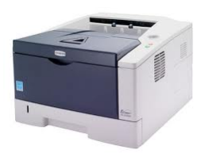
Многофункциональное устройство  Samsung SCX-4824 FN A4  Примечание:в соответствии с рещением совета депутатов от 13.04.2023 №13/01-02 передано по договору безвозмездного пользования движимым имуществом от 21.04.2023 №4/05-05 ИП Васильев Р.Н. ИНН 470314697469 | Samsung SCX-4824 FN A4 | 2010 | 000432Д | 7200,00 | Ленинградская обл., Всеволожский муниципальный район, д.Новое Девяткино,  ул.Школьная, д.2, пом.13Н, 16Н |  | МО «Новодевяткинское сельское поселение» |  | Информационное, компьютерное и телекоммуникационное (икт) оборудование | 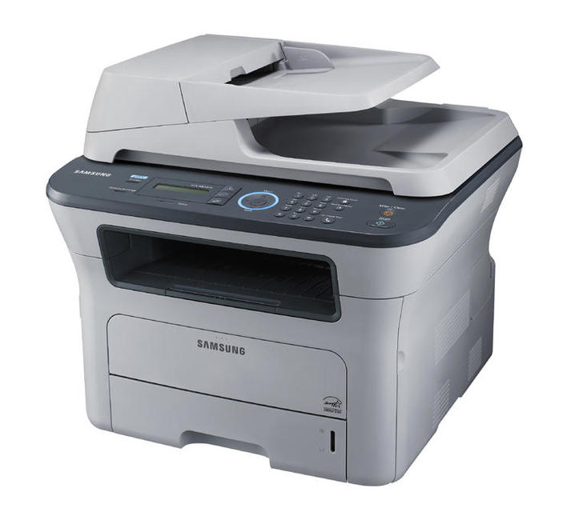
Фотоаппарат Примечание:в соответствии с рещением совета депутатов от 13.04.2023 №13/01-02 передано по договору безвозмездного пользования движимым имуществом от 21.04.2023 №4/05-05 ИП Васильев Р.Н. ИНН 470314697469 | Canon PowerShot F3500 | 23.12.2013 | 000402Д | 4 790,00 | Ленинградская обл., Всеволожский муниципальный район, д.Новое Девяткино,  ул.Школьная, д.2, пом.13Н, 16Н |  |  | МО «Новодевяткинское сельское поселение» | Информационное, компьютерное и телекоммуникационное (икт) оборудование | 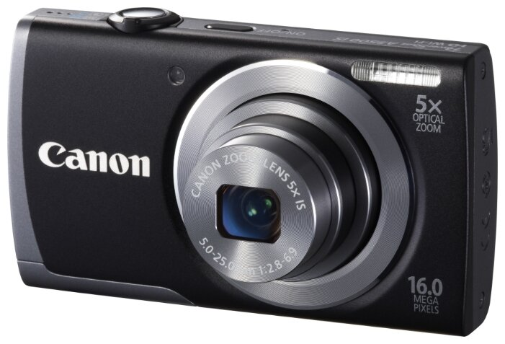
Компьютер  Примечание:в соответствии с рещением совета депутатов от 13.04.2023 №13/01-02 передано по договору безвозмездного пользования движимым имуществом от 21.04.2023 №4/05-05 ИП Васильев Р.Н. ИНН 470314697469 | Cel-1.8/1024 Mb | 15.04.2008 | 000465Д | 14 718,69 | Ленинградская обл., Всеволожский муниципальный район, д.Новое Девяткино,  ул.Школьная, д.2, пом.13Н, 16Н |  |  | МО «Новодевяткинское сельское поселение» | Информационное, компьютерное и телекоммуникационное (икт) оборудование | 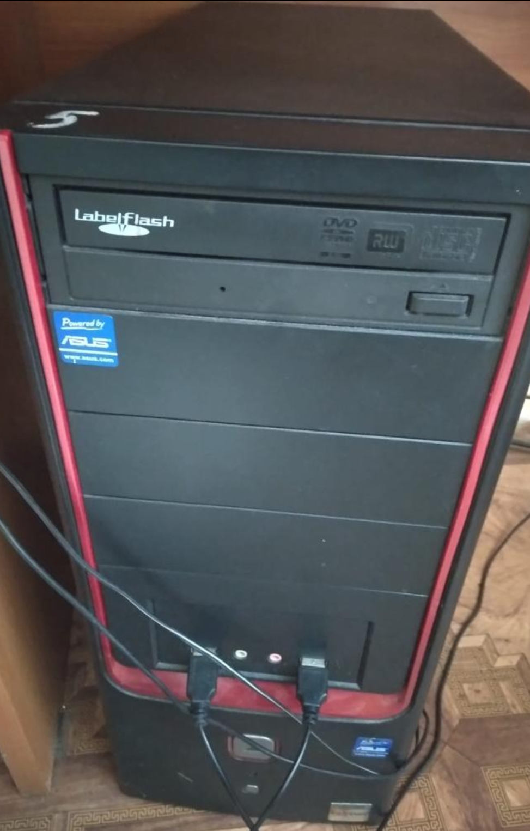
МФУ  Примечание:в соответствии с рещением совета депутатов от 13.04.2023 №13/01-02 передано по договору безвозмездного пользования движимым имуществом от 21.04.2023 №4/05-05 ИП Васильев Р.Н. ИНН 470314697469 | Samsung SCX-4824 FN | 26.04.2010 | 000432Д | 7 200,00 | Ленинградская обл., Всеволожский муниципальный район, д.Новое Девяткино,  ул.Школьная, д.2, пом.13Н, 16Н |  |  | МО «Новодевяткинское сельское поселение» | Информационное, компьютерное и телекоммуникационное (икт) оборудование | 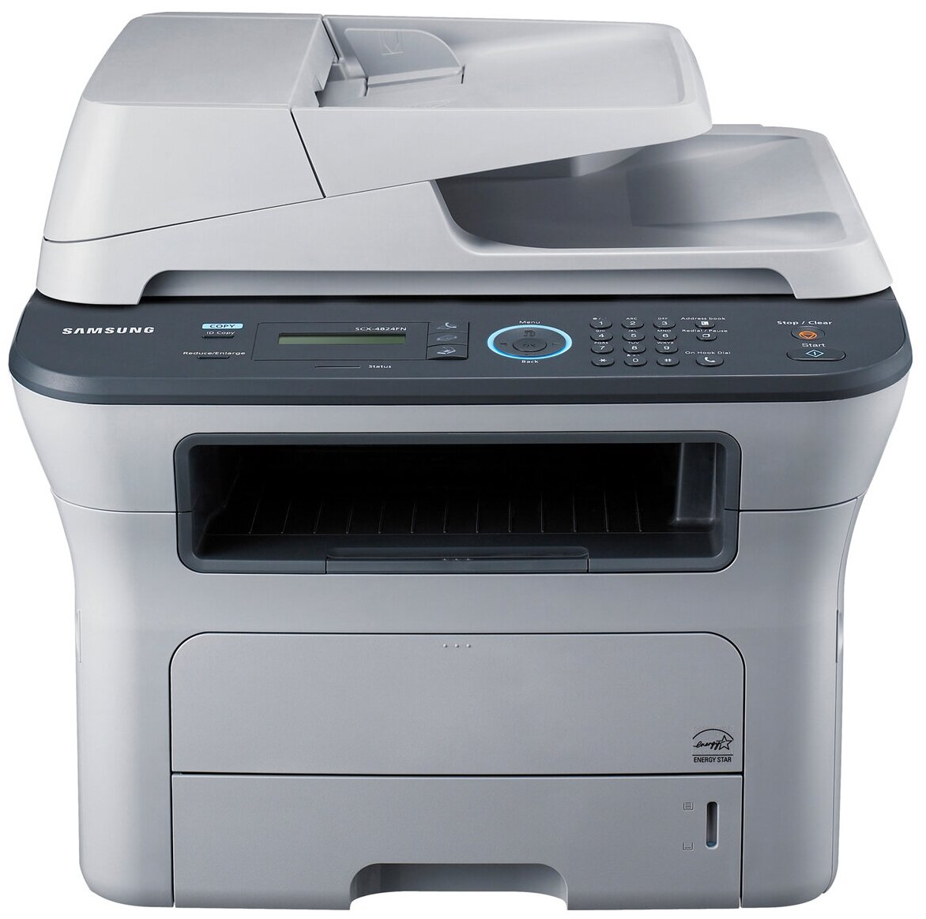
Ноутбук  Примечание:в соответствии с рещением совета депутатов от 13.04.2023 №13/01-02 передано по договору безвозмездного пользования движимым имуществом от 21.04.2023 №4/05-05 ИП Васильев Р.Н. ИНН 470314697469 | еMachines eMG640G-P342G32Miks Athlon P340/2G/320/512M | 13.11.2010 | 000478Д | 20 900,00 | Ленинградская обл., Всеволожский муниципальный район, д.Новое Девяткино,  ул.Школьная, д.2, пом.13Н, 16Н |  |  | МО «Новодевяткинское сельское поселение» | Информационное, компьютерное и телекоммуникационное (икт) оборудование | 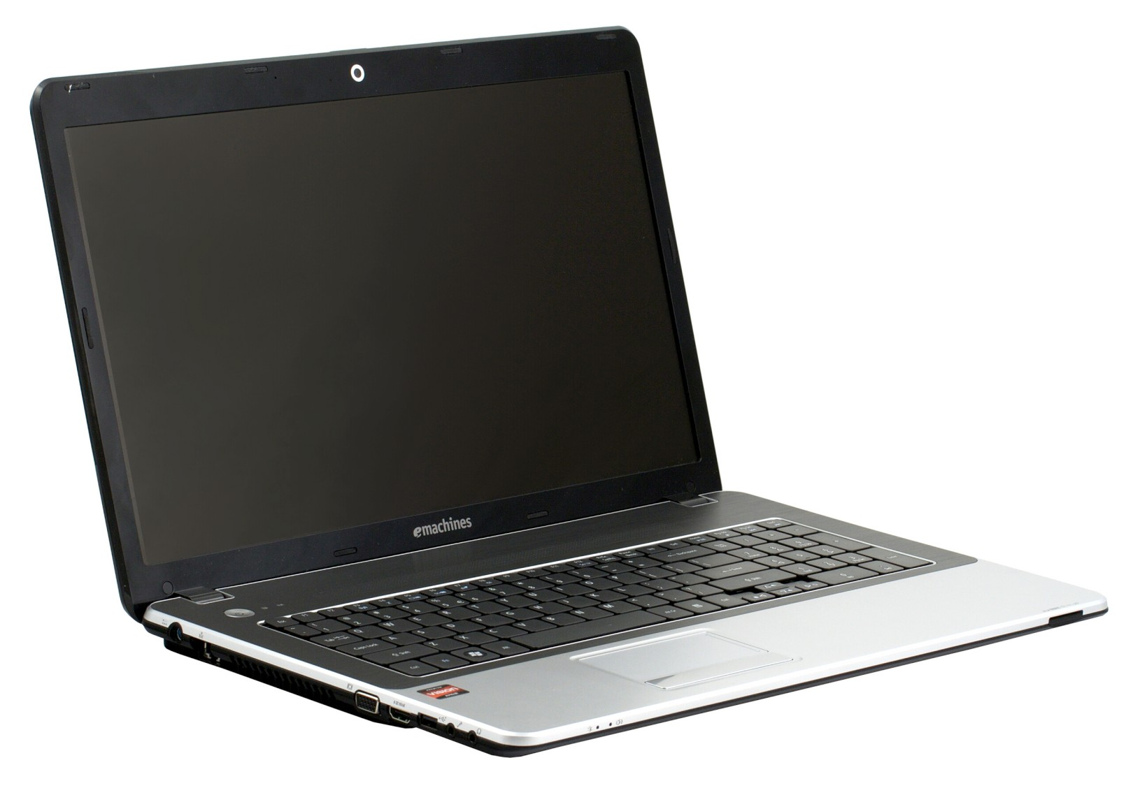
Принтер  Примечание:в соответствии с рещением совета депутатов от 13.04.2023 №13/01-02 передано по договору безвозмездного пользования движимым имуществом от 21.04.2023 №4/05-05 ИП Васильев Р.Н. ИНН 470314697469 | HP LJ 1018 | 31.12.2015 | 000398Д | 4 590,00 | Ленинградская обл., Всеволожский муниципальный район, д.Новое Девяткино,  ул.Школьная, д.2, пом.13Н, 16Н |  |  | МО «Новодевяткинское сельское поселение» | Информационное, компьютерное и телекоммуникационное (икт) оборудование | 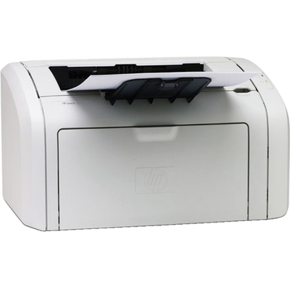
Станок для ниточного крепления документов | express-2 | 26.04.2011 | 000477Д | 19 500,00 | Ленинградская обл., Всеволожский муниципальный район, д.Новое Девяткино,  ул.Школьная, д.2, пом.13Н, 16Н |  |  | МО «Новодевяткинское сельское поселение» | Информационное, компьютерное и телекоммуникационное (икт) оборудование | 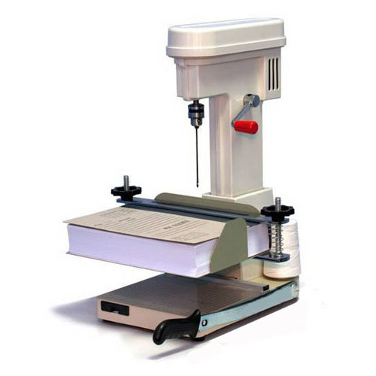
Факс  Примечание:в соответствии с рещением совета депутатов от 13.04.2023 №13/01-02 передано по договору безвозмездного пользования движимым имуществом от 21.04.2023 №4/05-05 ИП Васильев Р.Н. ИНН 470314697469 | Панасоник КХ-FC962RU | 15.04.2008 | 000433Д | 7 380,00 | Ленинградская обл., Всеволожский муниципальный район, д.Новое Девяткино,  ул.Школьная, д.2, пом.13Н, 16Н |  |  | МО «Новодевяткинское сельское поселение» | Информационное, компьютерное и телекоммуникационное (икт) оборудование | 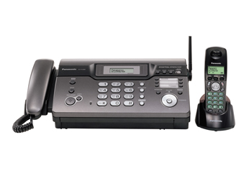
Монитор Примечание:в соответствии с рещением совета депутатов от 13.04.2023 №13/01-02 передано по договору безвозмездного пользования движимым имуществом от 21.04.2023 №4/05-05 ИП Васильев Р.Н. ИНН 470314697469 | Samsung SyncMaster 943N | 10.03.2009 | 000535Д | 6 684,38 | Ленинградская обл., Всеволожский муниципальный район, д.Новое Девяткино,  ул.Школьная, д.2, пом.13Н, 16Н |  |  | МО «Новодевяткинское сельское поселение» | Информационное, компьютерное и телекоммуникационное (икт) оборудование | 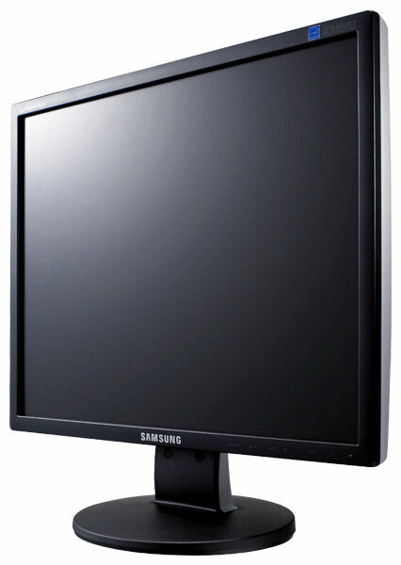
Принтер  Станок для ниточного крепления документов | HP LaserJet 1022 NW | 14.07.2008 | 000415Д | 8738,78 | Ленинградская обл., Всеволожский муниципальный район, д.Новое Девяткино,  ул.Школьная, д.2, пом.13Н, 16Н |  |  | МО «Новодевяткинское сельское поселение» | Информационное, компьютерное и телекоммуникационное (икт) оборудование | 